Menziken Entsorgung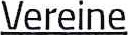Gewerbe Kirche Links Archiv Portrait Sagen Traditionen
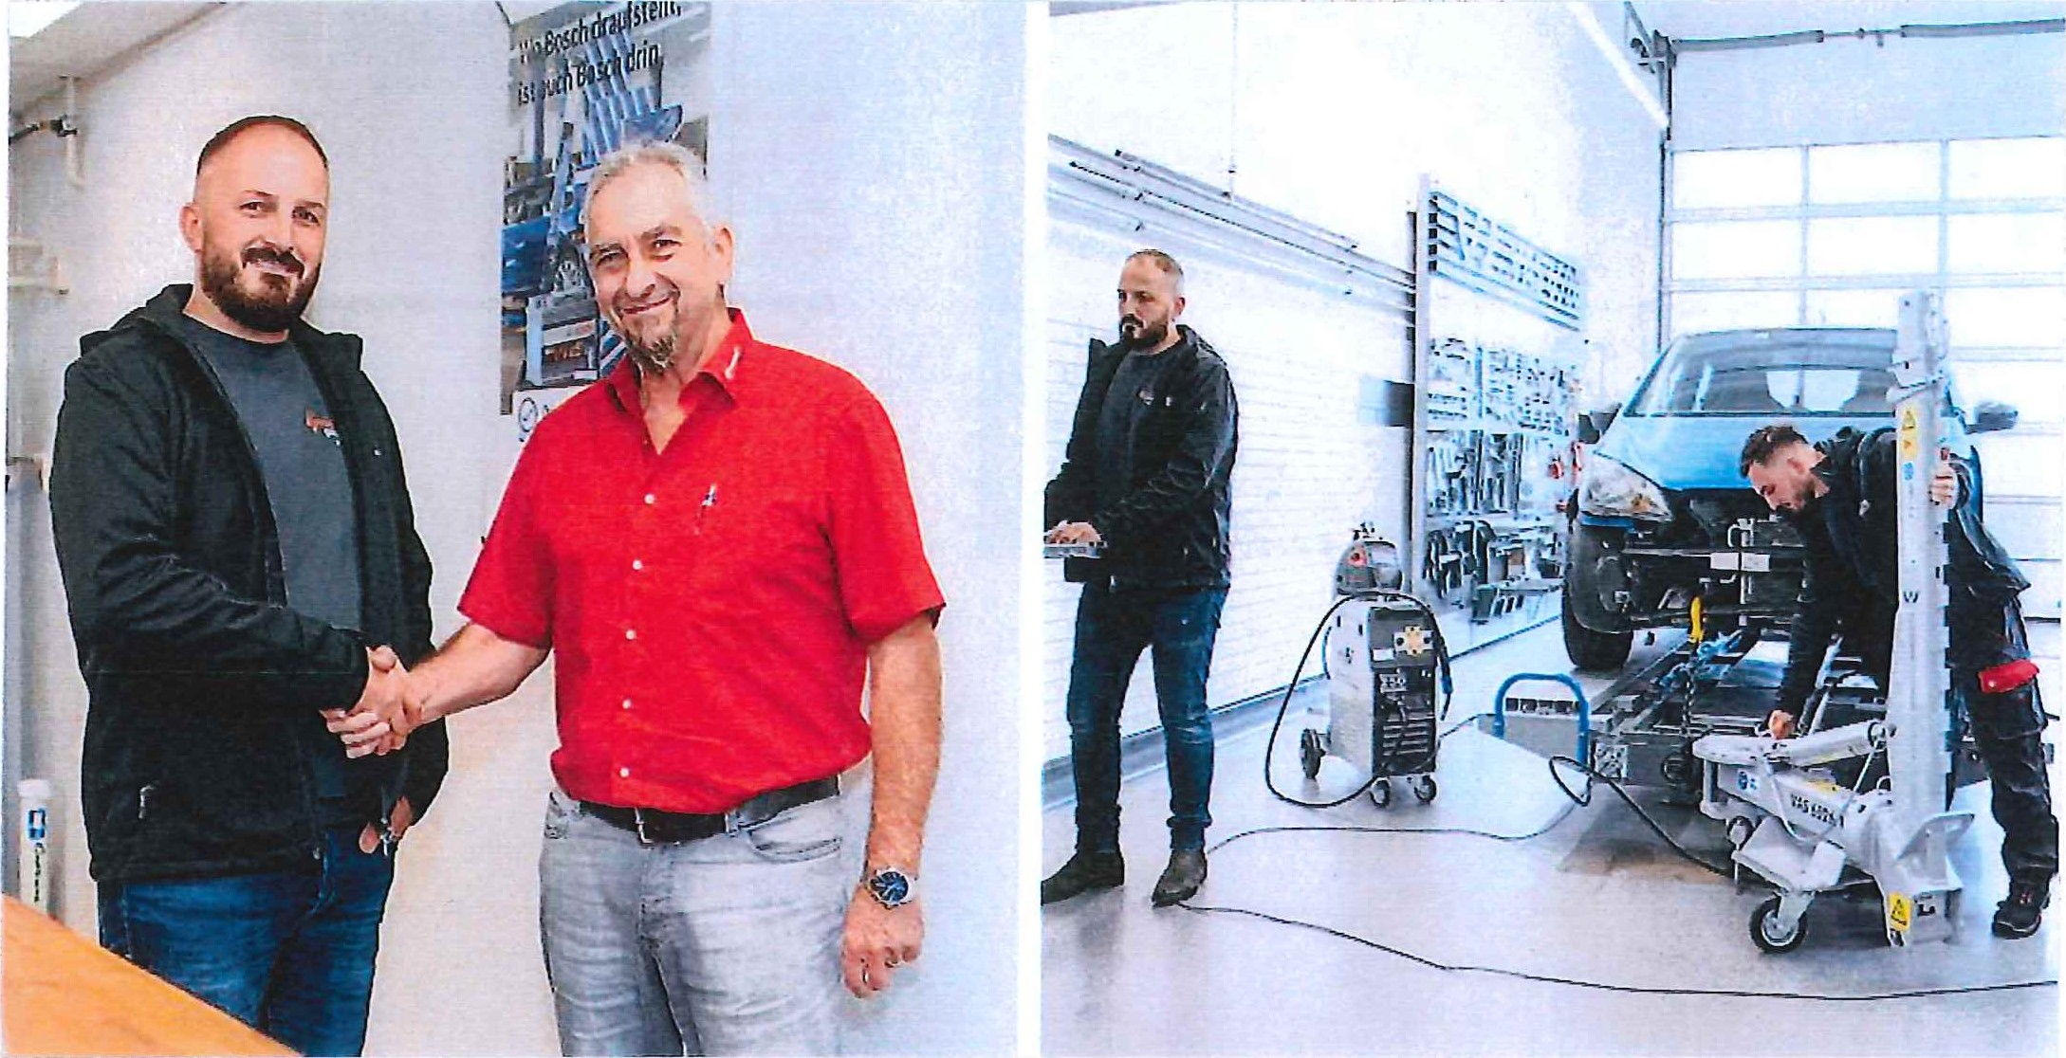
José Bombuv (rechts) übergibt die Wynamatt-Garage AG an Muhamet Hasanaj, der das Angebot bereits erweitert hat (Bi/d rechts).
Veröffentlicht 26. Oktober 2023
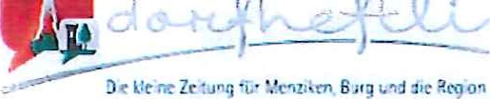
Wynamatt-Garage AG: Nachfolger und Angebot neu
Text und Bild: Thomas Moor
José und Beatrix Bombuy, die Wynamatt-Garage AG als Kompetenzzentrum rund um die Mobllltat und die Marke Seat: Sie waren ein starkes Trio, welches die Automobilbranche im oberen Wynental nachhaltig geprägt hat. Nach fast 40 Jahren geht diese Ära nun zu Ende. Muhamet Hasanaj als ausgewiesener Fachmann übernimmt die Nachfolge und erweitert das Angebot.
Irgendeinmal kommt er: Jener Moment, wenn man sich um die Nachfolgeregelung seines Unternehmens kümmern muss. Auch bei José Bombuy. Und dass es kein einfacher Schritt ist, sein Lebenswerk in andere Hände zu geben, ist nachvollziehbar. Für ihre Wynamatt-Garage haben José und Beatrix Bombuy in den vergangenen 39 Jahren mit Herzblut gelebt. 1. Mai 1984 sind wir mit einem Tag der offenen Tür in Unterkulm in die Selbständigkeit gestartet», erzählt José Bombuy. Und von diesem Moment an hat er sich wortwörtlich (via Reinach, Tunau Garage) emporgearbeitet bis hinauf nach Menziken an die Hauptstrasse 79 in die Räumlichkeiten der ehemaligen Garage Lüem. In den folgenden Jahren wurde der Garagenbetrieb stetig ausgebaut, 2016 mit einem 350 m² grossen Neuanbau modernisiert und den Bedürfnissen angepasst. Unter anderem auch mit der Markenvertretung Seat oder dem Bosch Carservice. das Vertrauen unserer Kunden wäre dies nie möglich gewesen», wie Bombuy sagt und sich für die vielen schönen Momente und Kontakte bedankt.
Die Gewissheit, dass mit Muhamet Hasanaj ein kompetenter Fachmann in seine Fussstapfen tritt, erleichtert ihm den Rückzug aus einer erfolgreichen und bewegten Ära. Muhamet Hasanaj hat 2003 die Lehre als Carrosseriespengler und 2012 zusätzlich den Carrosseriespengler mit eidg. Fachausweis erfolgreich abgeschlossen. Er spezialisierte sich zudem für die lackschadenfreie Ausbeultechnik bei Hagel- und Parkschäden etc. Die letzten zwölf Jahre war er bei der Carrosserie Stalder AG in Geuensee Werkstattleiter und Ausbildner in Kaderposition. Mit der Übernahme der Wynamatt-Garage AG werden die Dienstleistungen ausgebaut. Unter anderem mit einer hochmodernen Mess- und Richtsystemanlage mit Herstellerfreigabe VAS der Volkswagengruppe. In der Garage kümmert sich ein kompetentes Team mit dem bisherigen Werkstattleiter Besar Krasniqi gerne um die Fahrzeuge der Kunden

